**Lab 1: Simple UI Widgets**

**1.Linear Layout**

**a. Tạo Layout theo mẫu sau**

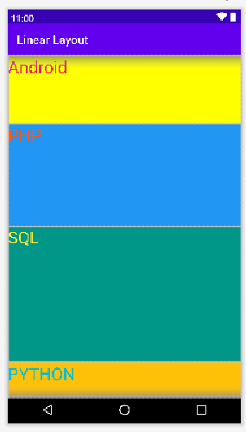

**b. Hoàn thành Layout theo mẫu dưới đây**

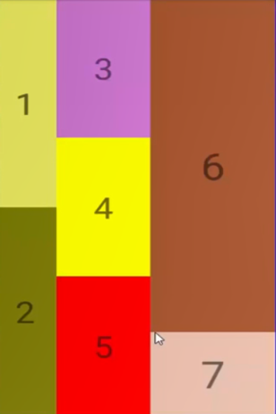

2. **Relative Layout**

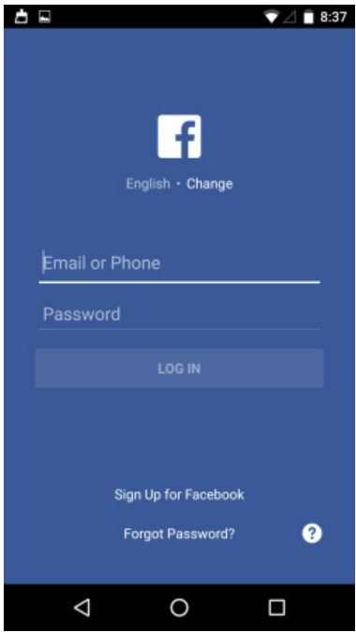3. **- Constrain Layout:**